ЗВІТ про роботу студентського наукового гуртка
«Дистанційні технології в рослинництві» за 2024 року

Впровадження інформаційних технологій в сільському господарстві спровокувало коригування способів вирощуванняи сільськогосподарських культур та управління земельними ресурсами. Сучасні технології змінили концепцію діяльності сільського господарства, що забезпечує зниження витрат води та енергоресурсів, пестицидів та мінеральних добрив, тощо.
Застосування безпілотників у сільському господарстві стало доволі поширеним. З’являється все більше безпілотних літальних апаратів та функцій, які вони можуть виконувати як помічники агронома.
Безпілотники (UAV), більш відомі як дрони. Дрони відстежують, фотографують з висоти, створюють 3D-карти, висівають насіння, вносять мінеральні добрива та пестициди, контролюють посівну, ріст і розвиток рослин.
Метою гуртка є розвиток професійних навичок, логічно-послідовного мислення, творчого підходу, умінь в користуванні різноманітними джерелами знань, логічному опрацюванні та відтворюванні потрібної інформації, а також поглибленні теоретичних знань з мікробіології, розвивати загальний і професійний кругозір майбутніх фахівців, вчити їх самостійності, аналізу проблем, оволодіння сучасними методами лабораторних і практичних досліджень.
До роботи у студентському гуртку залучаються студенти другого та третього курсів денної форми навчання напряму підготовки: 201 – “Агрономія”, які виявили бажання взяти участь в науковій діяльності за визначеною тематикою.
Склад гуртка – завжди формується за добровільним бажанням студентів і кількістю ніколи не обмежується. Форма роботи студентського наукового гуртка – презентації, круглі столи, під час проведення яких обговорюються актуальні питання та проблеми становлення і розвитку законодавства відповідного профілю і практики його застосування. До участі в роботі наукового гуртка залучаються практики і науковці – фахівці у відповідній галузі сільського господарства.
Виступи членів гуртка оформляються презентаціями, науковими доповідями, які рекомендуються для участі у науково-практичних конференціях та розміщуються на ельорні з дисципліни.

Участь кафедри рослинництва і гуртка «Дистанційні технології в рослинництві» в міжнародній виставці АгроВесна-2024
Відвідали виставку АгроВесна. Зернові технології 2024 - це 14-я міжнародна виставка інноваційних рішень в зерновому господарстві.
«Зернові технології» – міжнародна агропромислова виставка, яка посідає головне місце серед спеціалізованих виставкових заходів України та спрямована на просування інноваційних рішень на різних стадіях виробництва, зберігання, переробки та транспортування зернових, бобових, круп’яних та олійних культур.
Агропромислова виставка об’єднує провідних постачальників обладнання, дилерів та представників виробничого сектору як зернового ринку України, так і компанії міжнародного формату. Значний досвід організаторів та сучасний виставковий комплекс створюють оптимальні можливості для діалогу між виробниками технологічних рішень, фахівцями сільськогосподарських підприємств, керівниками господарств різних категорій та представниками влади. Це сприяє ефективному пошуку нових партнерів, обміну сучасним досвідом та просуванню світових трендів на ринку України.

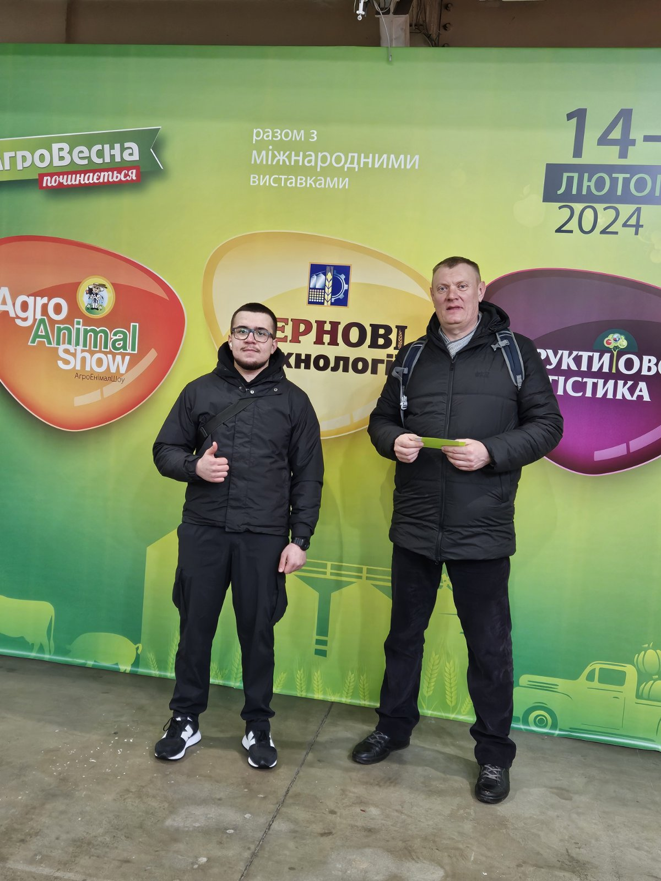

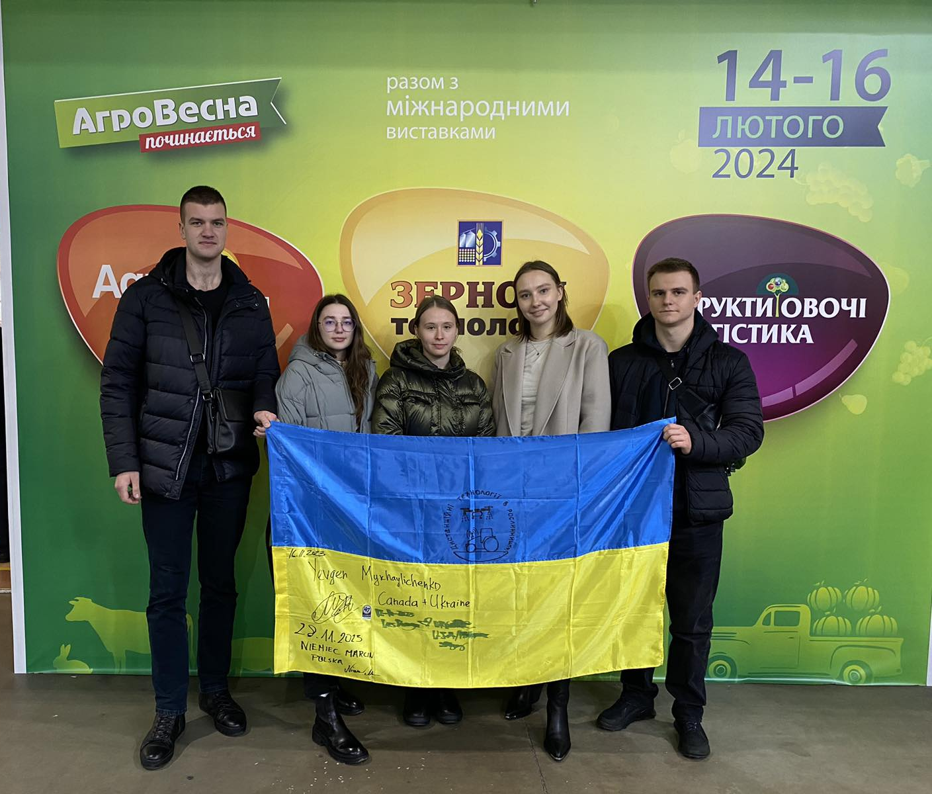

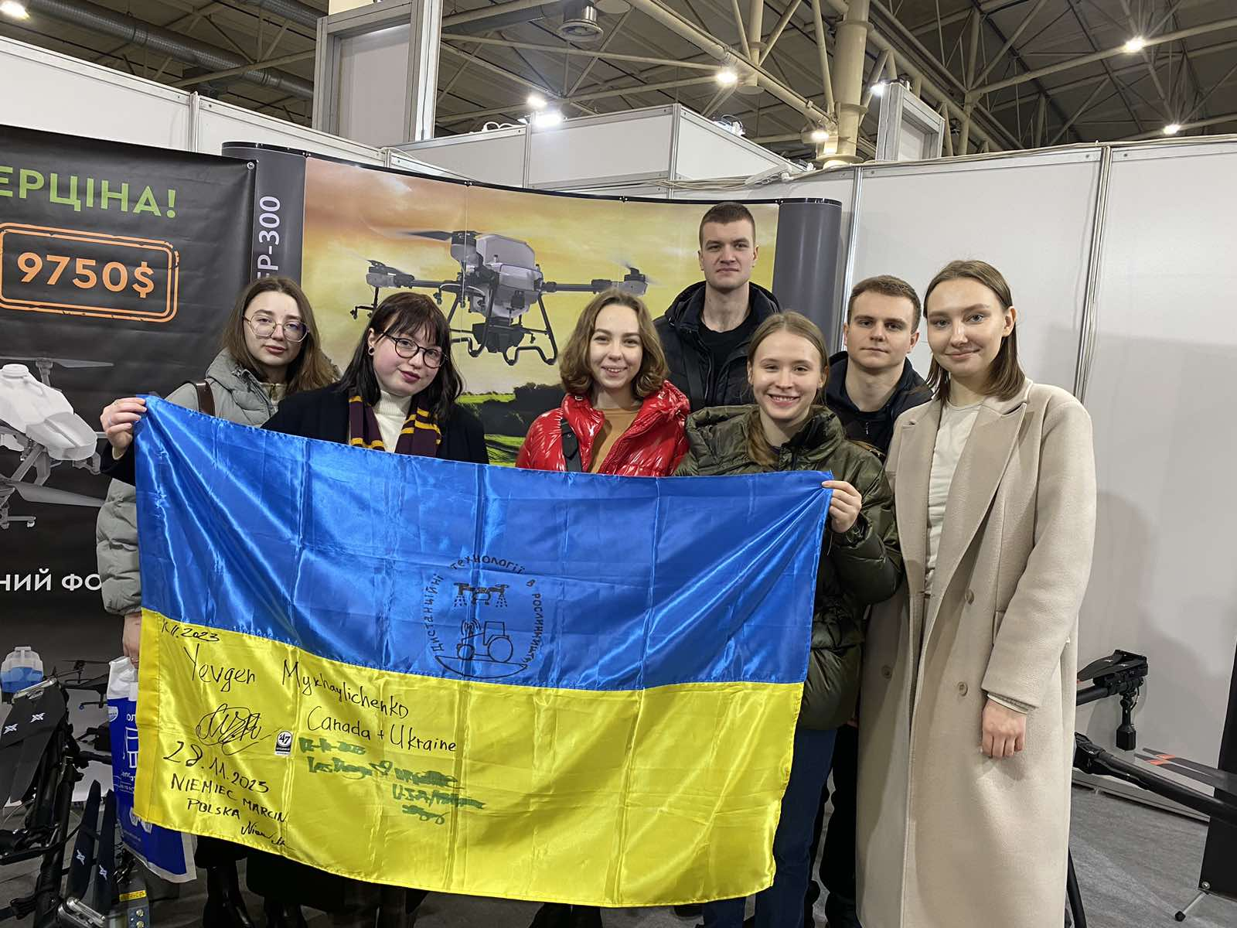

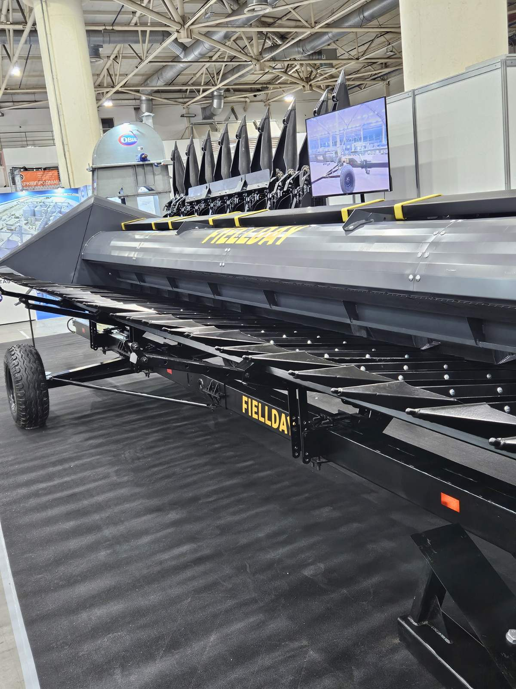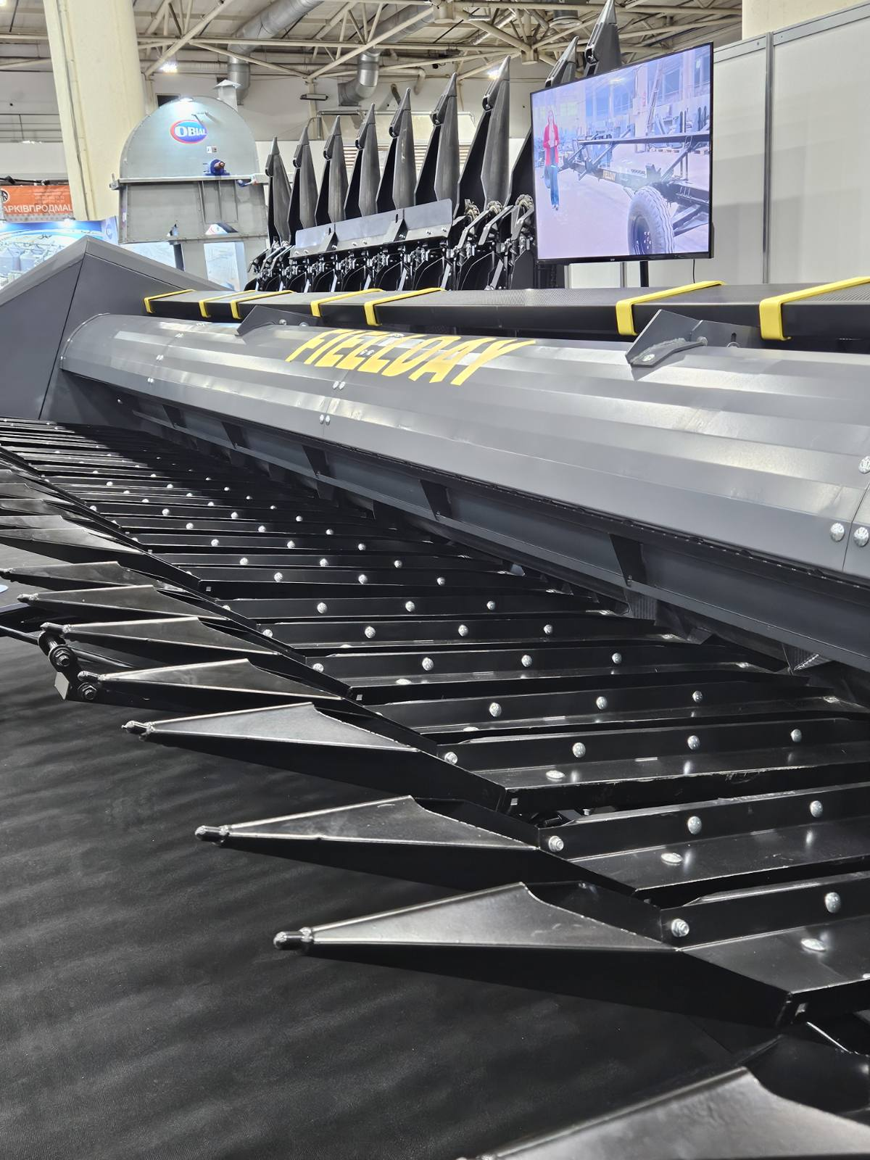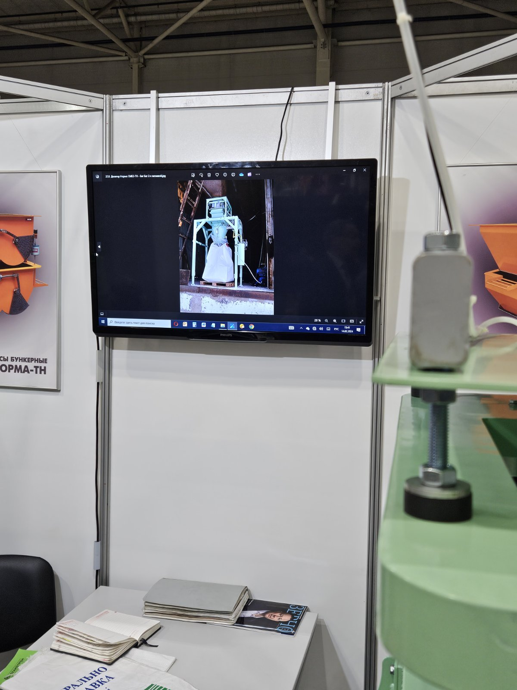

5 листопада 2024 року об 13.00 в корп. 2 відбувся тренінг «Еволюція агродронів нові рішення від компанії XAG» в лабораторії "Безпілотних технологій" кафедри агрохімії та якості продукції рослинництва ім. О.І. Душечкіна від компанії ДРОН ЮА на прикладі XAG.
XAG (колишня назва: XAIRCRAFT) була заснована в 2007 році. XAG віддана розробці та впровадженню сільськогосподарських технологій, це одна з провідних компаній у виробництві безпілотних повітряних систем у світі. Штаб-квартира знаходиться в Гуанчжоу. XAG створила лабораторії та дослідницькі станції у 20 країнах, включаючи Австралію, Японію, Німеччину тощо, та брала участь у ряді прикордонних агротехнологічних проектів.

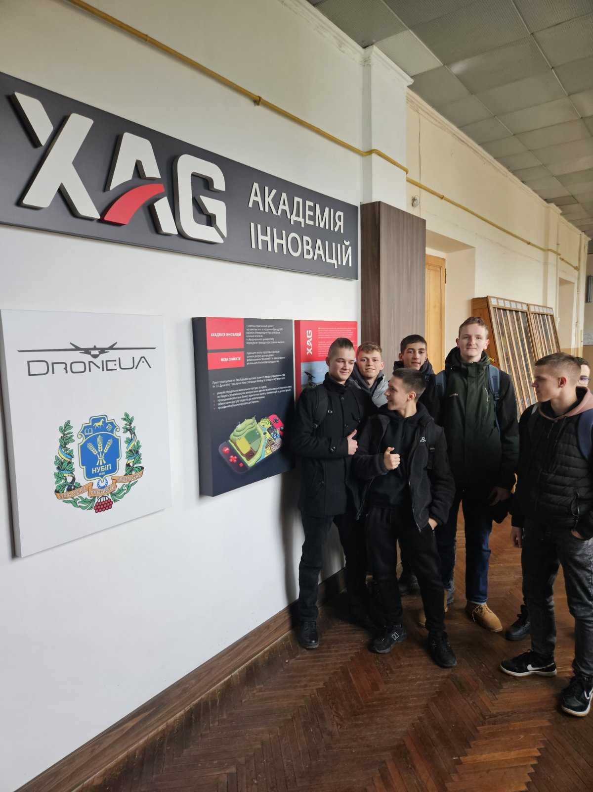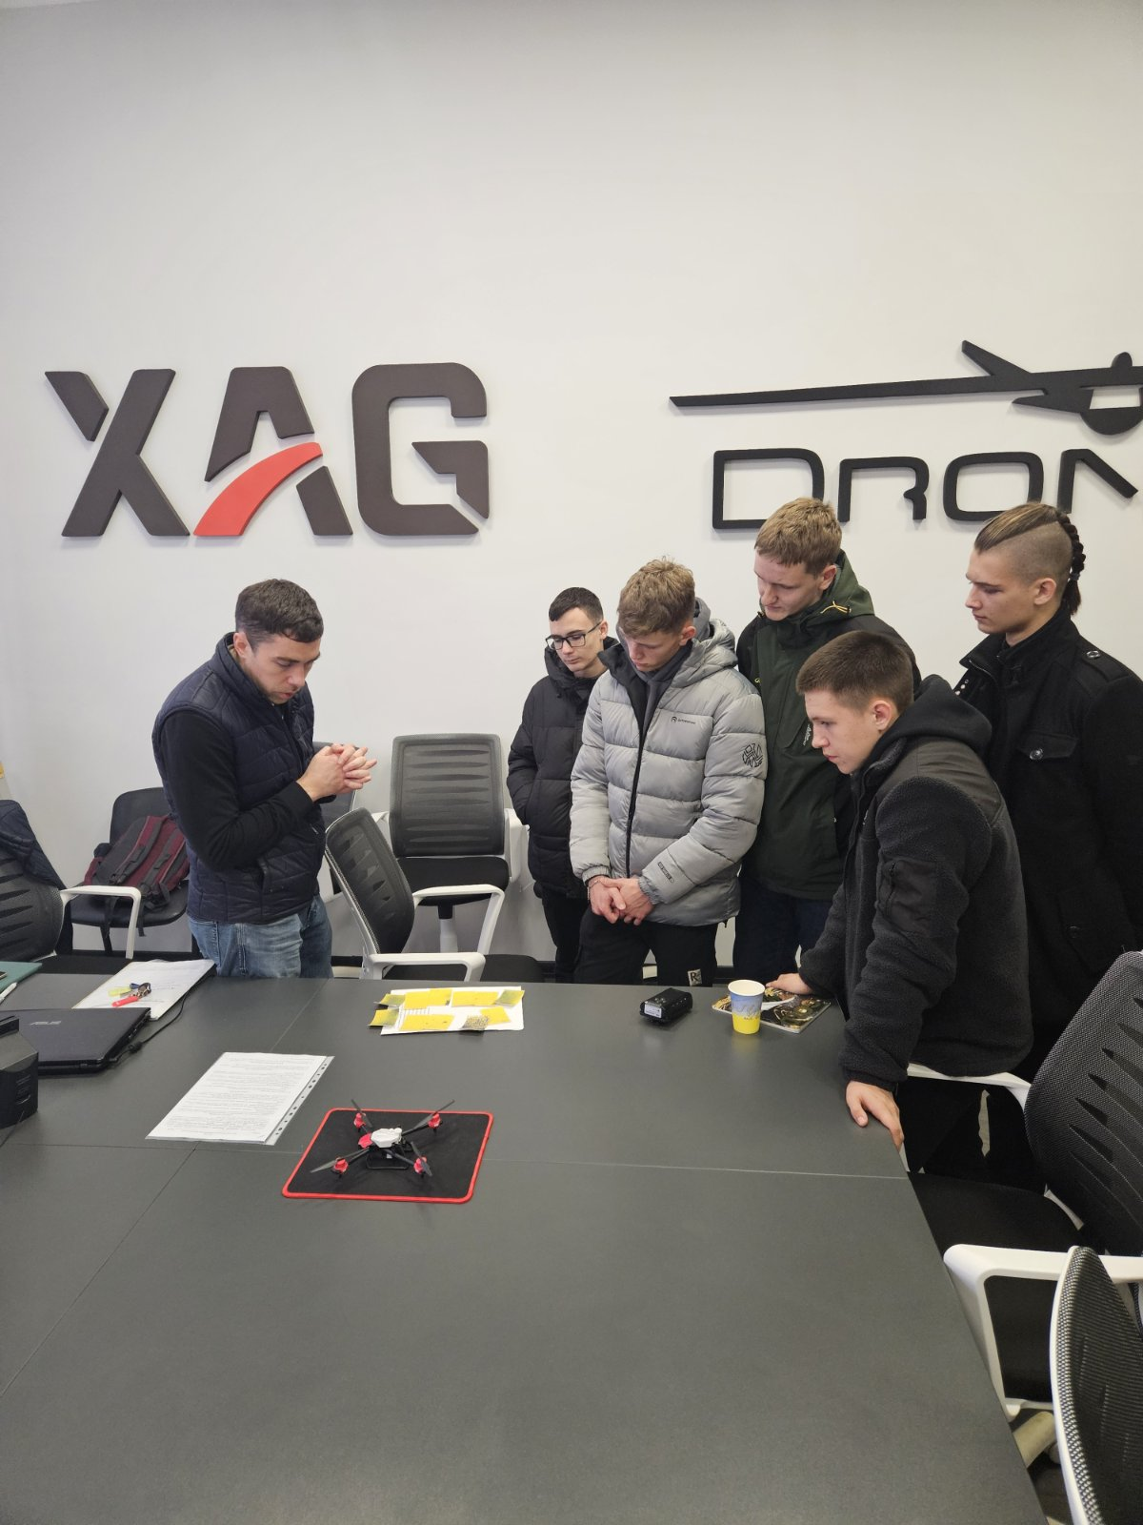

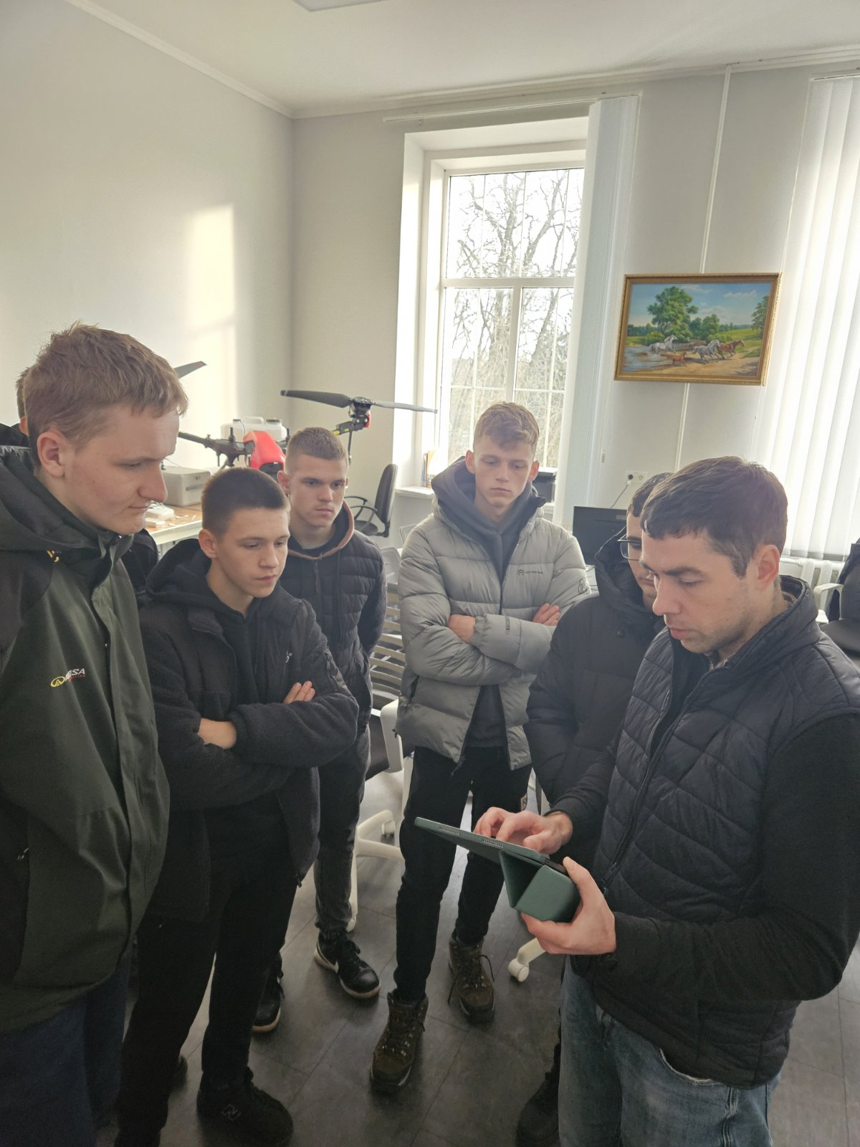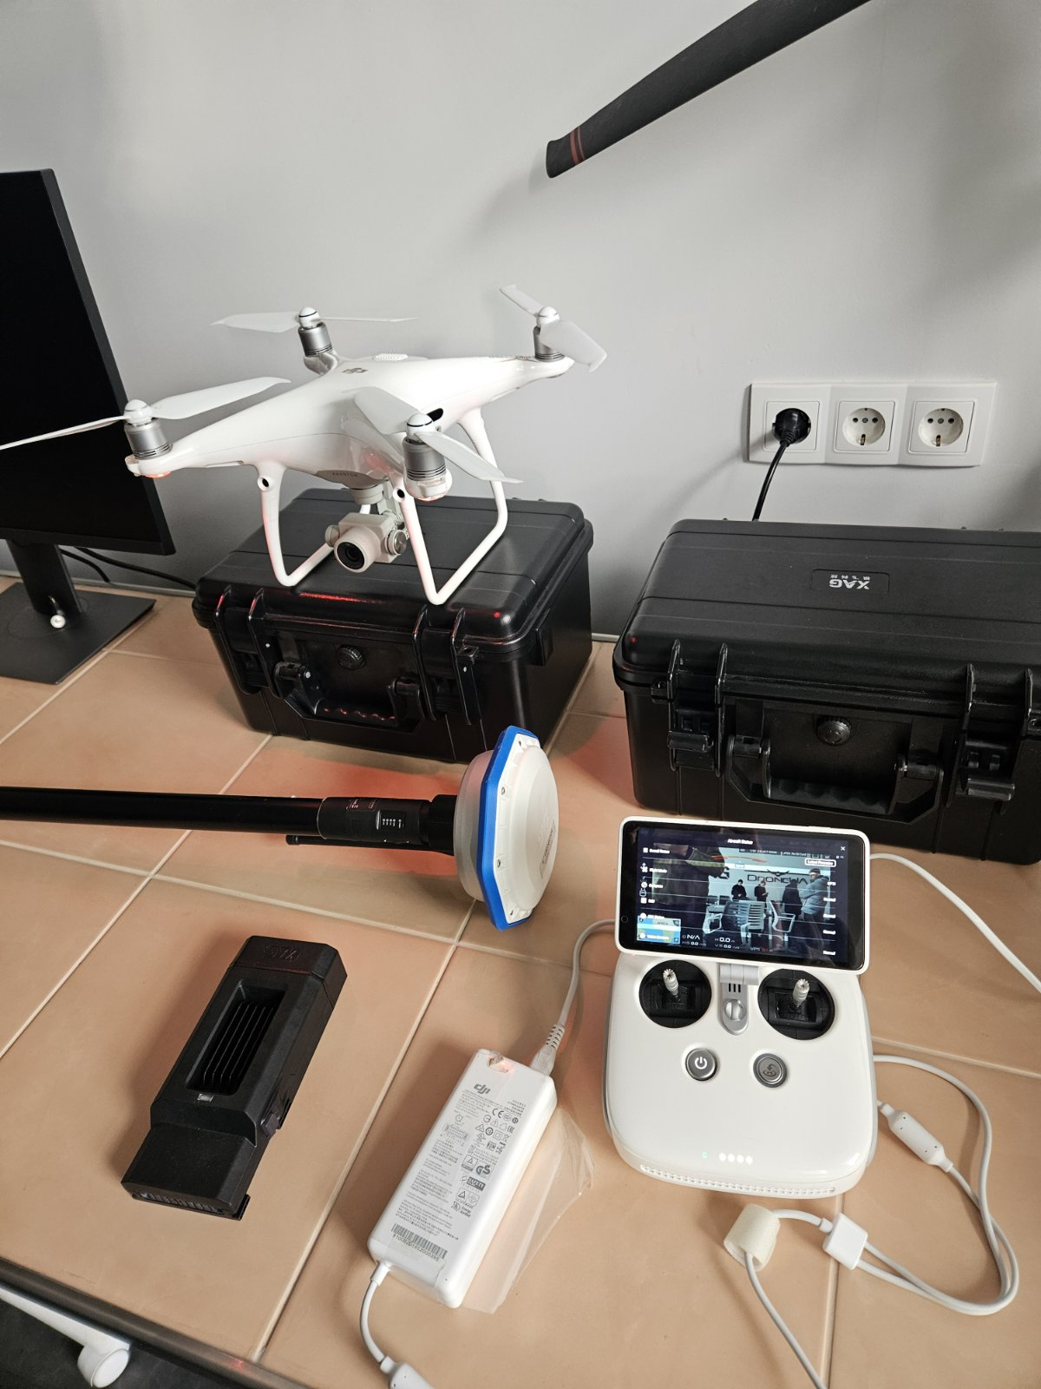

Учасники гуртка «Дистанційні технології в рослинництві» ознайомились з будовою, принципом дії, організацією процесу обприскування поля, створення місії, алгоритм заправки дрона та заряджання акумуляторних батарей та багато іншого.
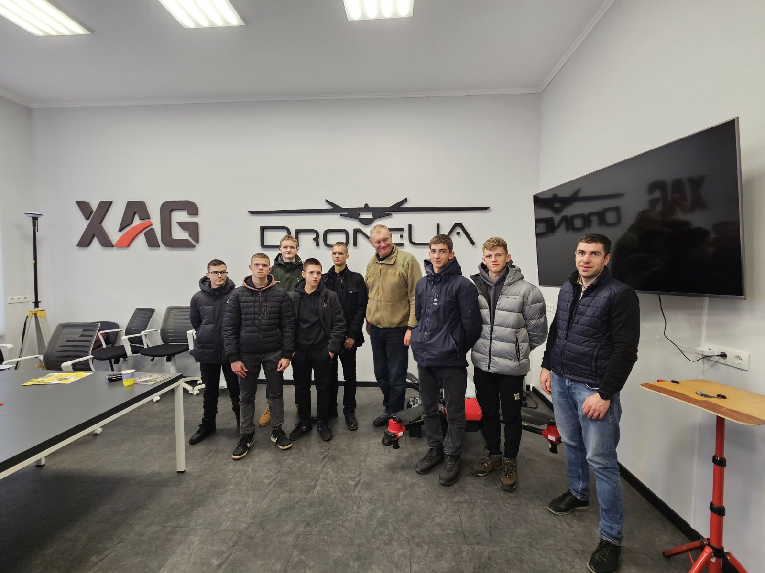
Також мали змогу побачити, як налаштовують та підключають обладнання, дізнались як створюють польотну місію, як агродрони працюють за чітко заданою траєкторією та оминають уявні перешкоди.
Від учасників гуртка висловлюємо подяку кафедрі агрохімії та якості продукції рослинництва ім. О.І. Душечкіна, проф. Бикіну А.В. та Бордюжі І.П. за надану можливість.
Домовились про співпрацю та перспективи практичного навчання.

Науковий керівник: доктор сільськогосподарських наук, професор кафедри рослинництва Овчарук Олег Васильович

Місце проведення: кафедра рослинництва.

